**Связь «многие ко многим»**

Связь «многие ко многим» имеет место когда каждой записи одной таблицы соответствует несколько записей во второй, и наоборот, каждой записи второй таблицы соответствует несколько записей в первой. Обозначается это так:

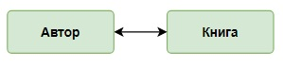

Технически получается, что в каждой таблице есть primary key, и для того чтобы создать связь один ко многим или многие к многим надо primary key одной таблицы поместить как самостоятельный столбец в другой таблице.

**Этапы реализации связи «многие ко многим» на следующем примере:**

Один автор может написать несколько книг, а одна книга может быть написана несколькими авторами. Для каждой книги известны ее количество и цена.

1. Создать таблицу author, в которую включить уникальных авторов книг, хранящихся на складе:

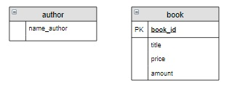

2. В обеих таблицах необходимо определить первичный ключ, в нашем случае в таблице book он уже есть, поэтому достаточно включить первичный ключ author_id в таблицу author:

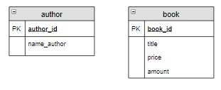

3. Создать новую **таблицу-связку,** состоящую из двух столбцов, соответствующих по имени и типу ключевым столбцам исходных таблиц. Каждый из этих столбцов является внешним ключом (FOREIGN KEY) и связан с ключевым столбцом каждой таблицы. Для наглядности связи на схеме обозначаются стрелкой от ключевого столбца исходной таблицы к внешнему ключу связанной таблицы.

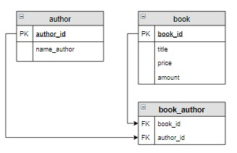

4. Дальше необходимо определиться с первичным ключом таблицы-связки. Можно сделать два ключевых столбца, тогда все записи в этой таблице должны быть уникальными, то есть не повторяться. Для связи автор-книга этот вариант подходит. Но в некоторых случаях записи в таблице-связке могут повторяться, например, если мы будем продавать книги покупателям (один человек может купить несколько книг, а одну и ту же книгу могут купить несколько человек). Тогда в таблицу-связку включают дополнительные столбцы для идентификации записей, например, дату продажи, также в таблицу-связку добавляют первичный ключ. Мы воспользуемся вторым способом: